**Hypothèse.** On suppose que chaque point du plan correspond à la donnée de deux réels et qui représentent sa position. Les deux réels et sont appelés **coordonnées canoniques** du point.

|  |
| --- |
| **Définition.** Pour tous , on note le point du plan de coordonnées et . |

**Définition.** Pour tous , on définit un objet noté , appelé **vecteur du plan** de coordonnées et .

|  |
| --- |
| **Définition**. Soit un vecteur du plan.  représente la translation « se déplacer de unités vers la droite/gauche et de unités vers le haut/bas ». On représente le vecteur par une flèche qui va à droite/gauche de unités et en haut/bas de unités. Visuellement, deux vecteurs sont identiques s’ils pointent dans la même direction, et ont la même longueur. |

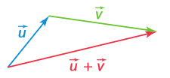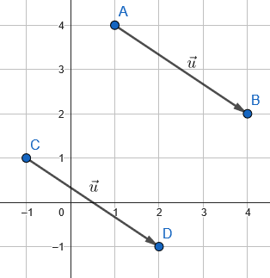**Exemple.** représente l’idée : « se déplacer de 3 unités à droite et 2 unités vers le bas ». Sur l’image, . De   
même, . Les 2 flèches représentent le même vecteur .  
Pour tout point , on note   
Si on fait partir la flèche depuis , alors le point au bout de la flèche est .   
Un vecteur est une flèche dont la position précise est sans importance.  
**Définition**. On note le **vecteur nul**. Il représente la translation « immobile »

|  |
| --- |
| **Définition**. Pour tous et , . Additionner des vecteurs, c’est appliquer des translations successivement. |

Visuellement il suffit de les mettre bout à bout.**Exemple.** .

|  |
| --- |
| **Définition**. Pour tout , .  Le vecteur opposé a la même longueur mais pointe dans la direction opposée. |

|  |
| --- |
| **Définition**. Pour tous et ,   donc soustraire un vecteur, c’est additionner son opposé. |

**Exemples.**

|  |
| --- |
| **Définition.** Pour tout et tout réel ,  Multiplier un vecteur par , c’est multiplier sa longueur par sans changer de sens. Multiplier un vecteur par , c’est multiplier sa longueur par et inverser son sens |

**Exemple.****Propriétés algébriques**. Pour tous vecteurs et tous réels et :  
• • • •   
• • • •

|  |
| --- |
| **Définition**. Etant donnés deux points et on note . Le vecteur représente la translation qui déplace notamment le point au point , car . La flèche représentant le vecteur est donc souvent tracée du point au point . **Exemple.** Si et , alors . |
| **Propriété.** ssi est un parallélogramme. (Attention à l’ordre des lettres). |

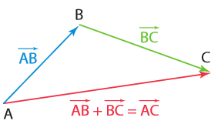**Propriété.** Pour tous points on a .   
**Propriété.** Pour tout point , on a **Propriétés.** Soit un vecteur .  
Pour tout point , on peut écrire sous la forme pour un certain point .  
Pour tout point , on peut écrire sous la forme pour un certain point .

|  |
| --- |
| **Propriété**. **Relation de Chasles.**  Soit trois points. Alors . Attention, . |

**Exemple.** .

**Définition.** est le milieu d’un segment ssi ssi ssi et   
**Exemple.** Si et alors le milieu de est le point

|  |
| --- |
| **Définition.** La **longueur d’un vecteur** , notée et lue « **norme de  »** est  . **Définition.** La **longueur d’un segment** est . |

**Exemple.** Soit , alors . est de longueur . **Remarque**. A ce stade, on peut techniquement définir, la **longueur d’une courbe**, puis **l’angle géométrique** entre deux vecteurs comme la longueur de l’arc du cercle de rayon 1 qu’ils délimitent.  
**Définition**. Deux vecteurs non nuls sont **colinéaires**, s’ils forment un angle nul ou plat.  
**Définition**. Deux vecteurs non nuls sont **orthogonaux**, s’ils forment un angle droit.

|  |
| --- |
| **Définition**. Un **repère** désigne la donnée d’un point et de vecteurs et non colinéaires. |

**Définition**. On note le **repère canonique**. Jusqu’ici, on a toujours utilisé .

|  |
| --- |
| **Remarque**. Quand on change de repère , les coordonnées d’un vecteur ou d’un point changent. Cependant, les définitions et formules précédentes restent valables, si on les écrit dans un même repère . |

**Définition**. Un **repère** est **orthogonal** si et sont orthogonaux.  
**Définition**. Un **repère** est **orthonormé** si et sont orthogonaux et de longueur dans .  
**Propriété.** Les longueurs, aires et angles géom. ne changent pas si on change de repère orthonormé.

|  |
| --- |
| **Propriété.** Deux vecteurs non nuls et sont **colinéaires** ssi il existe un réel tel que . |

**Exemple.**  et sont colinéaires car . ( ou ce qui revient au même )

|  |
| --- |
| **Définition**. Le **déterminant** de deux vecteurs et est . |

**Exemple.** Si et , alors .   
**Propriété.** Dans un repère orthonormé, l’aire du parallélogramme formé par et vaut

|  |
| --- |
| **Propriété**. Deux vecteurs sont colinéaires ssi leur déterminant est nul. (dans n’importe quel repère R) |

**Exemple.**  donc et sont bien colinéaires. **Propriété**. Deux droites et sont parallèles ssi et sont colinéaires ssi .  
**Propriété**. Trois points distincts et sont alignés ssi et sont colinéaires ssi .  
**Exemple.** Les points , et sont-ils alignés ?  
. Donc et sont alignés.